**高稳定低能耗超净间建设要点**

彭爱水，工程师，15801705060

上海程泉洁净技术有限公司

**摘要**

上海程泉洁净技术有限公司开发的新型节能恒温超净间，国家授权专利产品，洁净度接近百级，温度稳定性控制在±0.2℃，湿度稳定性±5%，工作平台风速低。节能环保，投资回报率高，造价高出来的部分，两年省的电费就能赚回来。

**新型超净间**

新型超净间，通过创新设计，利用智能温控系统（比例积分微分PID控制器）控制温度，变频空调以最低制冷量输出，加热则通过特制的智能加热设备实现，达到温度反应灵敏，温度稳定性极高（±0.2℃），同时降低维护能耗的目的。

|  |  |  |  |  |  |  |  |
| --- | --- | --- | --- | --- | --- | --- | --- |
| Class | maximum particles/m3 a | | | | | | FED STD 209E equivalent |
| ≥0.1 µm | ≥0.2 µm | ≥0.3 µm | ≥0.5 µm | ≥1 µm | ≥5 µm |  |
| ISO 1 | 10b | d | d | d | d | e |  |
| ISO 2 | 100 | 24b | 10b | d | d | e |  |
| ISO 3 | 1,000 | 237 | 102 | 35b | d | e | Class 1 |
| ISO 4 | 10,000 | 2,370 | 1,020 | 352 | 83b | e | Class 10 |
| ISO 5 | 100,000 | 23,700 | 10,200 | 3,520 | 832 | d,e,f | **Class 100** |
| ISO 6 | 1,000,000 | 237,000 | 102,000 | 35,200 | 8,320 | 293 | **Class 1,000** |
| ISO 7 | c | c | c | 352,000 | 83,200 | 2,930 | Class 10,000 |
| ISO 8 | c | c | c | 3,520,000 | 832,000 | 29,300 | Class 100,000 |
| ISO 9 | c | c | c | 35,200,000 | 8,320,000 | 293,000 | Room air |

**洁净度标准**

来源：https://en.wikipedia.org/wiki/Cleanroom

**温度稳定的重要性**

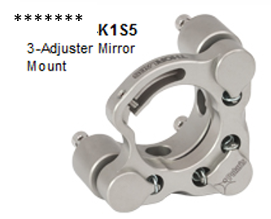 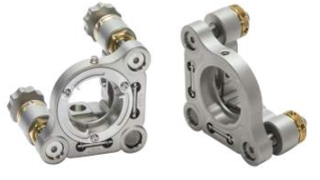

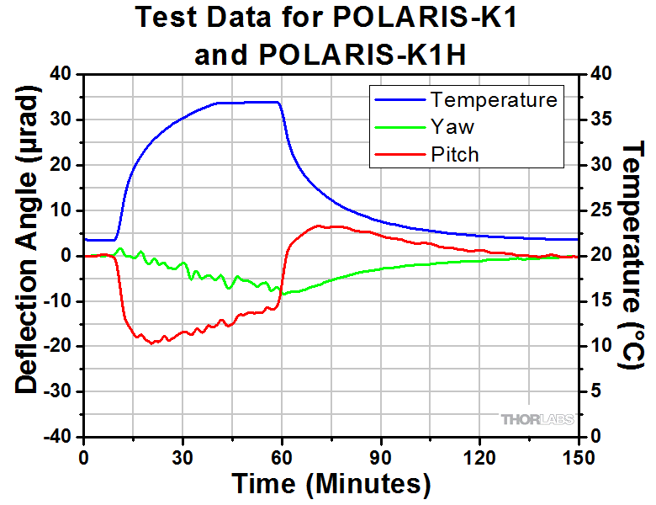 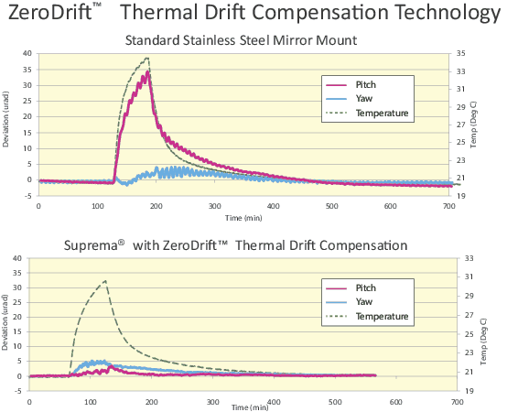

某labs和某port是国际上光学产品的主要供应商。这两款是这两家公司今年推出据称是最好的镜架。这两张图是稳定性与温度的关系。

结论：温度只要飘，镜架一定飘，光路一定飘。

**湿度稳定的重要性**

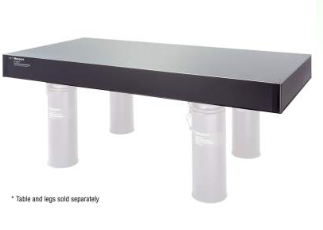

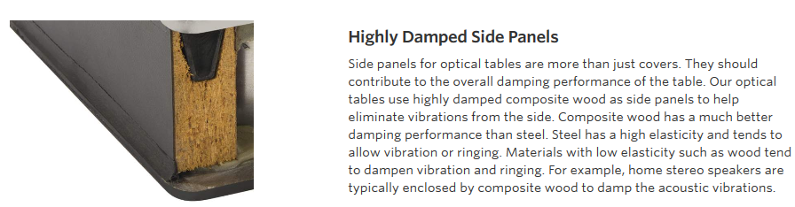

光学界可能是最好的光学平台，某port公司的RS4000系列。为了获得更稳定的性能，侧面使用了木头。原因：木头轻，且强度高，可以提高平台的固有频率。但是木头对湿度比较敏感，湿度的大范围变化会影响光学平台的稳定性。

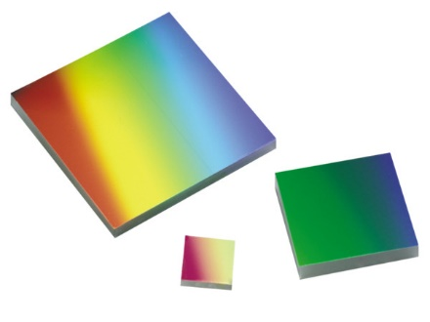

超快激光器内要使用到光栅，来压缩脉宽。光栅的效率非常依赖湿度，湿度高会降低光栅效率，在高功率下，湿度高也更容易造成光栅损坏。所以，激光器内部会安装有干燥剂，在洁净间干燥的情况下，进一步干燥。

也不是越干燥越好，太干燥了，比如小于10%，容易产生静电（所以很多洁净间要铺防静电地板。具体是PVC材料地板（地板下铺设铜网））。另外，在强激光下，如果房间洁净度不高的情况下，静电容易造成镜面粘灰。

**风速 & 洁净度的两难**

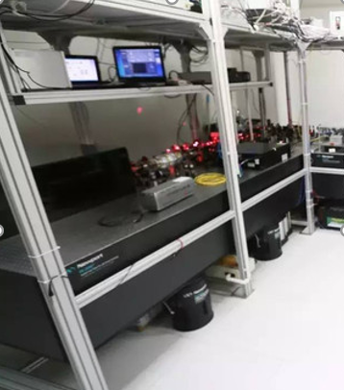

风大，洁净度高，但是，风大，把镜子给吹动了；所以，把风挡起来，保护了镜子，去伤了洁净度。一般实验室因为怕风吹到激光器和镜子，所以在平台上放了板，避免风吹。但是带来的坏处就是，降低了平台上的洁净度。



为了避免风吹激光器和镜子，激光实验室普遍在平台上方安置了板来阻挡风，甚至放一些电源。

缺点：

1. 没有干净的风吹平台，平台上的洁净度会变差；

2. 放置发热源，会带来平台上温度不稳定。

**我们是如何实现的？**

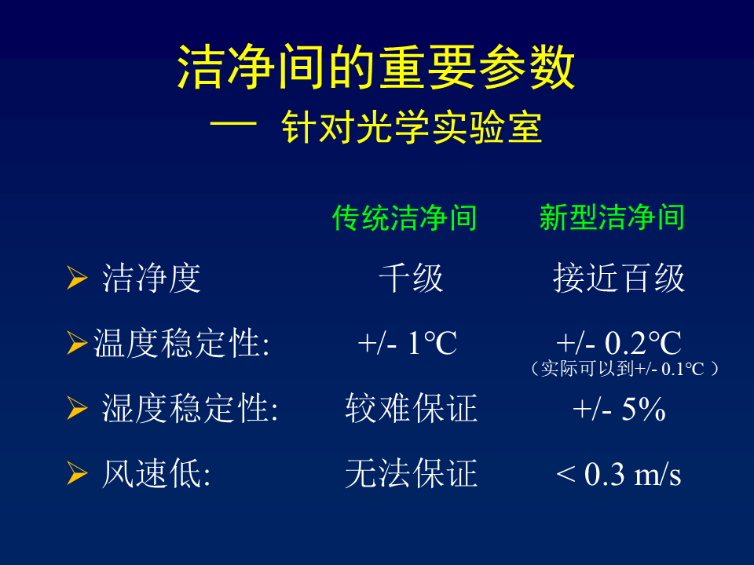

我们拥有国家授权专利——一种洁净室（专利号：ZL 2016 2 0624402.3，是一种专门为对洁净度、温度控制、湿度控制有特殊要求的科研和制造空间提供洁净间建设的服务。

**超净间构成**

超净间采用多层设计，使出风更均匀，温度稳定性更高。同时也节省风机用量，并隔离风机噪音，在安静的超净间工作，让使用者有更好的用户体验。

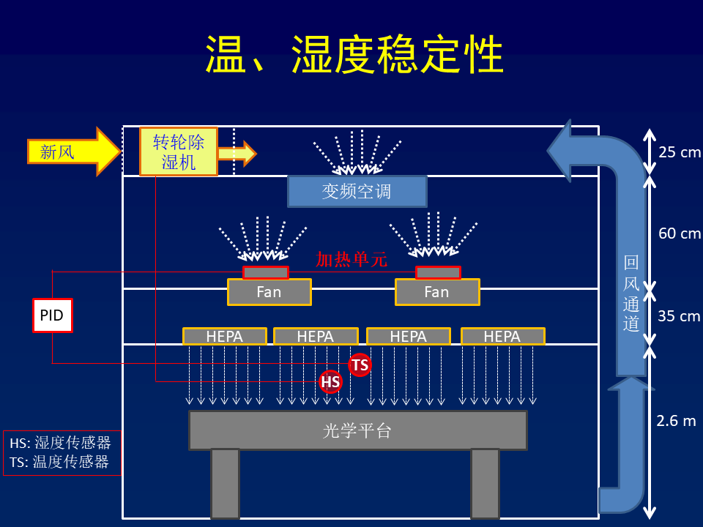

TR: 热电阻，一般用 Pt 100。空调一直是制冷模式，大概温度可以到±1到2摄氏度；通过测量出风口（平台上方）的温度，通过PID控制加热的功率，实现温度的高度稳定性。

主要特点：

1. 温度稳定性承诺可以到± 0.2℃，实际可以达到±0.1℃。为什么通常的空调并不能实现更好的温度控制呢？因为空调本身如果太频繁变频，寿命会减短，所以一般温度控制就只能到1度，这已经能满足几乎所有的民用需求；
2. 在空调永远致冷模式下，温度的稳定性有PID控制系统实现，通过调节加热功率来实现温度的高度稳定性。

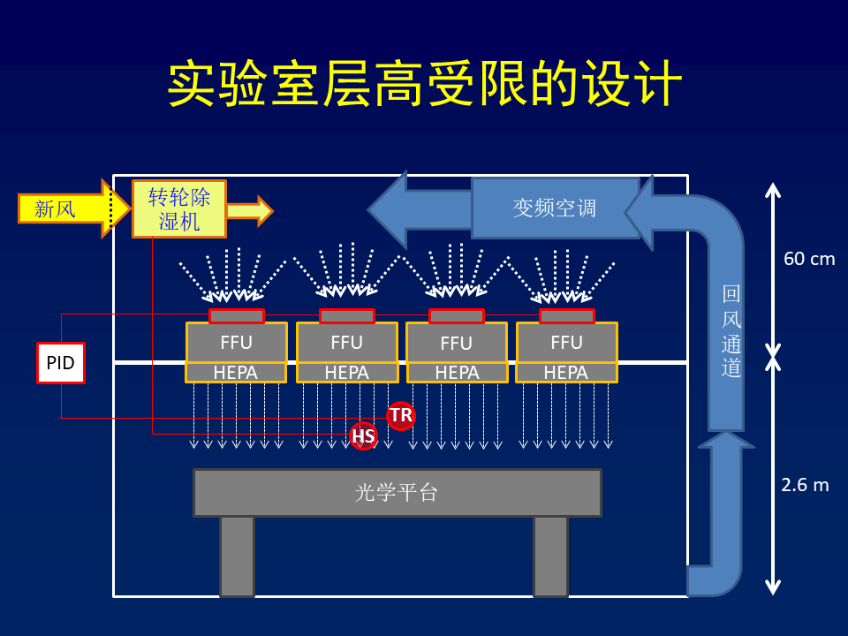

如果实验室层高受限，达不到3.8m的净空，可以采用另外一种2层设计，基本性能跟4层结构相当。

缺点：这种设计需要多台FFU，噪声会比4层结构大，并且风机需要转速连续可调的，所以成本稍高；温度均匀性不如4层结构；

优点：施工简单。

**风速和洁净度的控制**

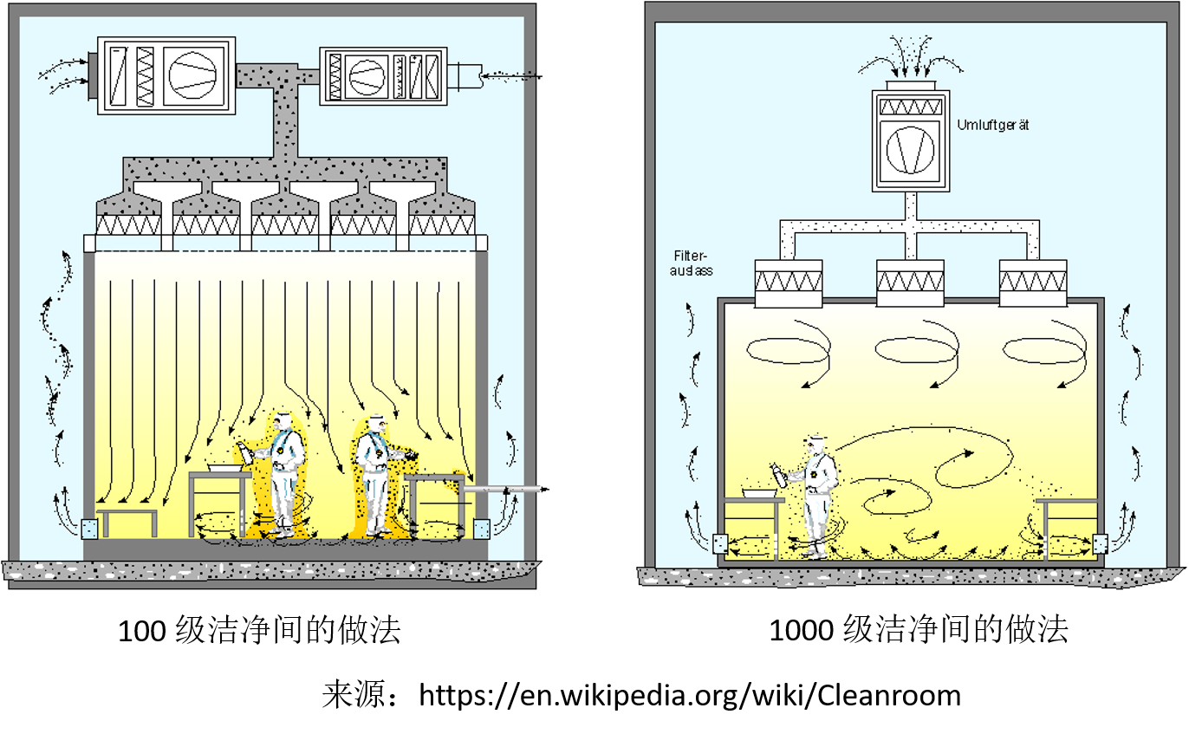

这两张图想说明的是为什么要尽量铺满高效过滤。实现的就是层流（左图），而不是湍流（右图）。又因为满铺高效过滤后，由于出风面积变大了，同等风量情况下，风速就降低了。实际情况下，可以实现风速小于0.3 m/s。这个风速对应的，层高2.6m，光学平台0.8m，风从天花板吹到平台上需要6s。完全不会影响镜子。0.3m/s的风速，刚刚能吹动烟。如果对风速要求不太高的情况，比如允许风速到0.5m/s，桌面的洁净度可以达到百级。

在实际光学实验室使用中，为什么我们认为高效过滤整个铺满天花板并不是最好的呢？因为整个天花板铺满，在固定风量的情况下，风速太低。我们建议的做法是在平台上方铺满高效过滤。当然，用户如果需要铺满也是可以的。百级和千级的成本上，以前的设计（类似于2层结构），需要非常多的FFU，成本较高。FFU风机的噪声也太大。

**能耗和维护费**

1. 由于采用民用的空调，不需要占据室内地面面积 （空调内机直接放在洁净间天花板上层）;

2. 由于采用变频空调，根据季节可以多档控制致冷量输出，达到节约能耗的目的；据估算，一个60平米的超净间，新型洁净间可以比传统用所谓恒温恒湿空调的洁净间节约5-10万元；

3. 由于回风通道在施工中会密封所有掉灰的墙面和角落，以及进新风口会使用中高效过滤预处理（并且严格控制好新风量），减少了整个超净间的颗粒污染源，延长高效过滤的使用寿命（保守估计5年不用换高效过滤，前提：使用者需要穿洁净服，避免带进颗粒污染源，比如纸箱等）。

**案例**

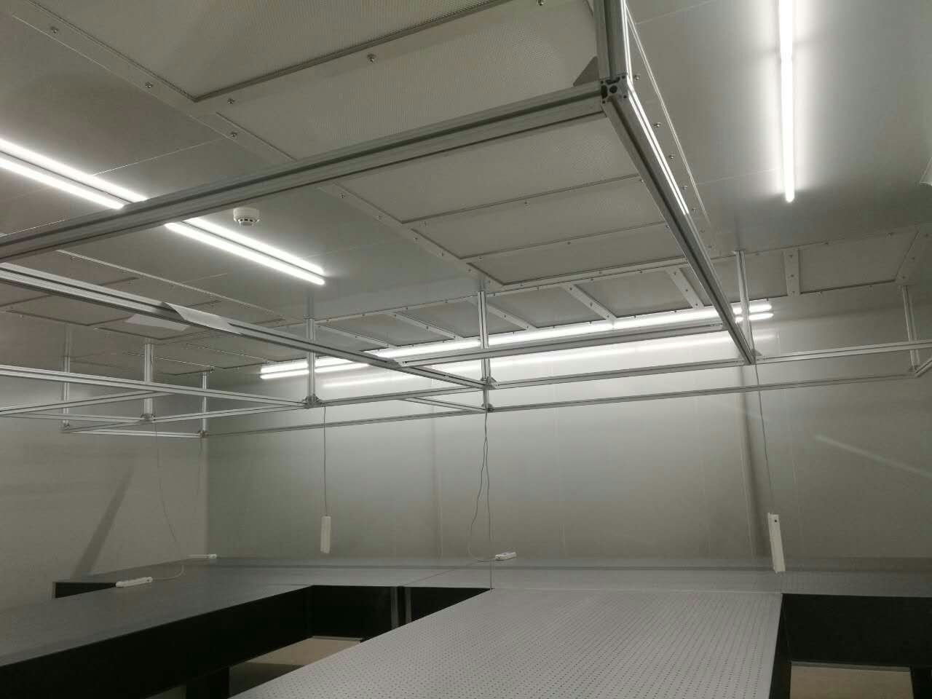

洁净间刚装好的状态

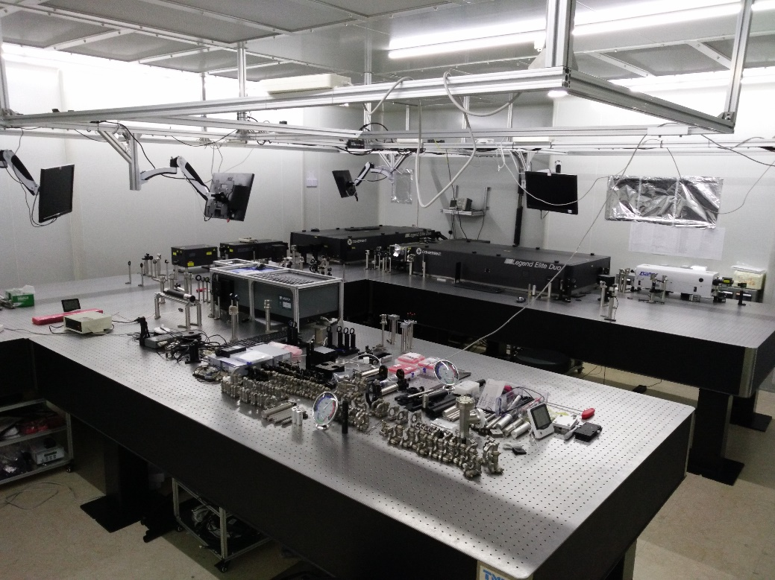

激光器进入后的状态

**公司概况**

上海程泉洁净技术有限公司成立于2017年3月，是一家专注环保技术、技术服务、环保建设工程专业施工、建筑智能化建设工程、建筑装饰装修建设工程设计施工一体化的科技型企业。公司现有研发和销售人员5人，项目经理3人和一支经验丰富的施工队伍。公司成立以来，已经为数家客户提供满意的超净间建设服务，并与多个潜在客户就超净间设计和建设达成合作意向。

**联系我们：**

网址：cq-clean.com

邮箱：[info@cq-clean.com](mailto:info@cq-clean.com)

联系电话：18642606560

微信公众号：CQ-clean

